متوسطة : عين عائشة يوم : 05 /12/2017

الإختبار الأول في مادة الرياضيات

مستوى: ➌الثالثة متوسط المدة : ساعــــ**2**ـتان

**التمرين الأول**: --------------------------------- ( **3** نقاط )-------------------------------------------------------

$a$ هو جداء 24 عددًا نسبيًا غير معدومة ، 23 منها سالبة .

$b$ هو جداء 13 عددًا نسبيًا غير معدومة ، 11 منها سالبة .

*1~ ماهي إشارة كل من : $a$، $b$ و $a×b$ و $a÷b$؟ مع التعليل .



*2~ أحسب بتمعن العبارة الأتية : $M=\left(-2\right)\left(-3\right)\left[\left(+4\right)+\left(-5\right)\right]÷\left(-1\right)$.

**التمرين الثاني** : --------------------------------- ( **3** نقاط )------------------------------------------------------

ليكن العدد $S$ حيث : $S=\frac{71}{13}$.

*1~ أعــــــط مدور العدد إلى $\frac{1}{100}$.



*2~ أحصر العدد $S$ بالتقريب إلى الوحدة ، ثم أحصره بالتقريب إلى $\frac{1}{10}$.

**التمرين الثالث**: --------------------------------- ( **3** نقاط)--------------------------------------------------------

*~ أحسب كل من الأعــــداد $A$، $B$، $C$ بحيث :

$A=\frac{-2}{3}+\frac{8}{-3}÷\frac{1}{5}$، $B=\frac{\frac{-5}{2}}{-3}$، $C=\left(\frac{-2}{6}-\frac{1}{-5}\right)×4$.



**التمرين الرابع** : --------------------------------- ( **3** نقاط)-------------------------------------------------------

ليكن SRT مثلث بحيث : SR=6 cm ، RT= 7 cm ، ST= 4 cm .

*1~ برّر حسابيًا إمكـــــانية إنشـــــــاء المثلث SRT .

*2~ أنشـــــيء المثلث SRT .



*3~ أنشيء الدائرة المرسومة داخل المثلث SRT (المماسة لأضلاع هذا المثلث ) .

**الوضعية الإدماجية**: --------------------------------- ( **8** نقاط )--------------------------------------------------

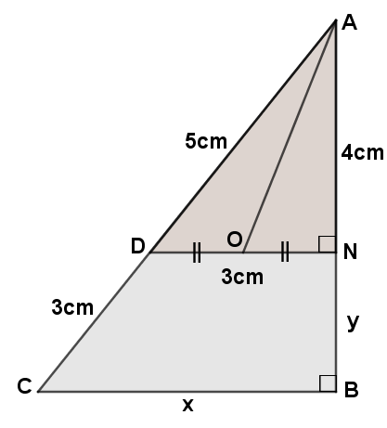

لاحظ الشكل المقابل جيّدًا :

**الجزء الأول**:

*1~ أثبت أن : (BC) // (DN) .



*2~ أحسب كل من $x$ و $y$.

**الجزء الثاني** :

الشكل يمثل تصميم قطعة أرض ،أراد صاحبها

أن يحتفظ بالجزء DNBC وأن يقسم الجزء ADN على ولديه .

فعين النقطة O منتصف [DN] .

وأعطى الإبن الأول الجزء AON والثاني الجزء ADO

*1~ ماذا يمثل **(AO)** ؟

*2~ هــــل قسمة هذا الأب **عادلة** ؟ بــــرّر .

**الجزء الثالث** :

أراد صاحب الأرض إحاطة الجزء **DNBC** بسياج على

أن يترك **بابيّن** بينه وبين إبنيه ، عرض كل باب هو**0,4cm**

على التصميم وباب رئيسي عرضه $\frac{2}{5}x$.

*~ أحسب طول السياج .

أسـاتذة المـادة يتمنّون لكم التوفيق